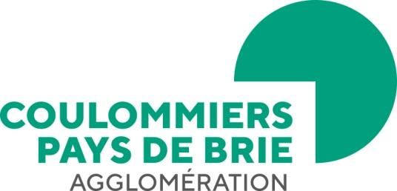

28.11.2022

NOUVEAU ! BÉNÉFICIEZ DE L’AIDE POUR L’ACHAT DE VOTRE COMPOSTEUR ET RÉCUPÉREZ-LE À COULOMMIERS

L’agglomération Coulommiers Pays de Brie a signé une convention avec COVALTRI 77 pour accorder une aide financière sur l’achat de composteurs aux habitants du territoire* et la possibilité de les récupérer directement à Coulommiers !

Auparavant, les composteurs devaient être récupérés à Monthyon (SMITOM nord 77). L’agglomération a souhaité un point plus central à la portée de tous les habitants.

Cette aide répond au besoin de promouvoir le compostage individuel pour permettre aux habitants de réduire leurs déchets. En effet, utiliser un composteur permet de recycler environ 30 % des déchets des poubelles en produisant un engrais naturel pour le jardin.

Le tarif des composteurs proposés par COVALTRI 77 est de 22 €.
La participation financière de l’agglomération (7 € par composteur et par foyer) permet de diminuer ce prix à 15 €.

Comment en bénéficier ?
- Faire une demande par mail à composteur@covaltri77.fr
- Règlement uniquement par chèque le jour du retrait
- Distribution tous les jeudis matin de 9h à 12h (dans les locaux de COVALTRI 77 – 25 rue des Longs Sillons à Coulommiers)

*Offre réservée aux habitants de la communauté d’agglomération Coulommiers Pays de Brie.

CONTACTS UTILES :
- Service Communication de la communauté d’agglomération Coulommiers Pays de Brie
communication@coulommierspaysdebrie.fr - Tél : 01 64 75 46 46

